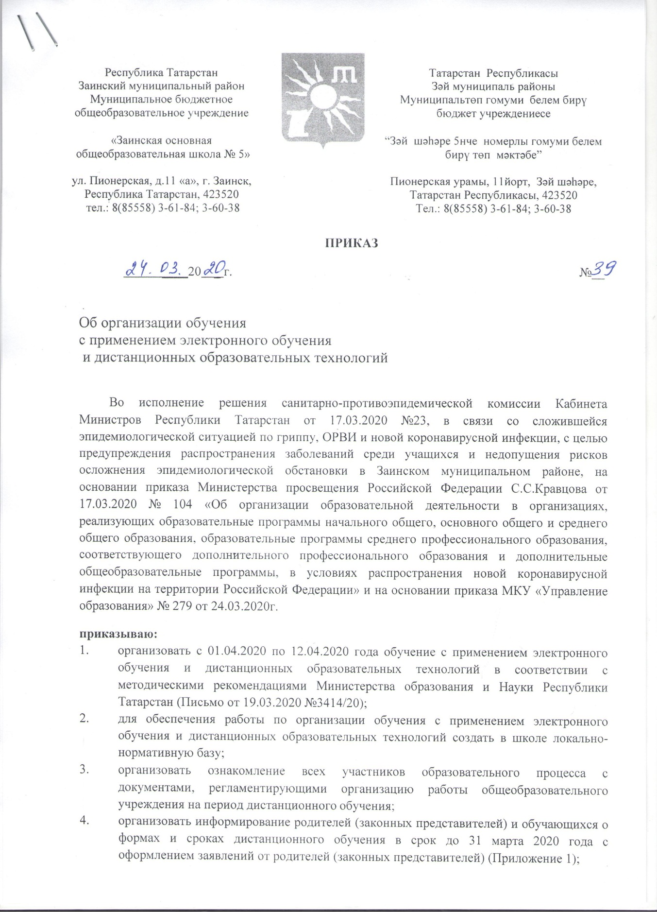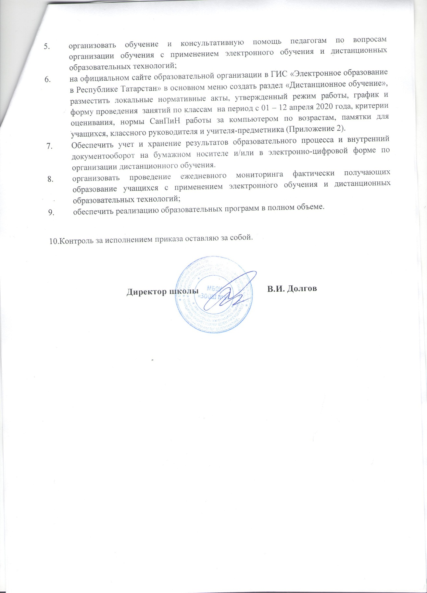

Приложение 1
Директору
МБОУ ЗООШ № 5
В.И. Долгову

______________________________
^{(ФИО родителя)}

ЗАЯВЛЕНИЕ.

Прошу Вас организовать обучение с использованием дистанционных технологий с моим(ей) сыном (дочерью): , учеником (цей) класса на период с 01 – 12 апреля 2020 года. Ответственность за жизнь и здоровье ребёнка во время дистанционного обучения беру на себя.
С инструкциями для учащихся и родителей (законных представителей) при обучении с применением электронного обучения и дистанционных образовательных технологий ознакомлены.

«_______»____________________2020
________________/_________________
^{подпись} ^{расшифровка}

Приложение 2

Памятка ученику (проект)
- переходим на сайте школы во вкладку дистанционное обучение - ученику
- выбираем литер своего класса, переходим на страницу класса
- просмотрев расписание, кликаем по фамилии учителя – предметника, которые стоят в расписании, переходим на страницу учителя - предметника
- выбираем файл с заданием на текущую дату
- выполняем задание
- результаты работы отправляем учителю - предметнику указанным в задании способом
Во время занятия можно проконсультироваться с преподавателем по телефону, электронной почте, через WhatsApp, Skype, при подключении через конференцсвязь, а также (в случае крайней необходимости) прийти на индивидуальную консультацию.

Задания оцениваются ежедневно, оценки выставляются в электронный журнал.

Памятка классного руководителя (проект)

Создать 2 группы WhatsApp:
1) учащихся класса,
2) родители класса
В группу учащихся добавить всех учителей – предметников класса.
Ежедневно в группе WhatsApp учащихся:
- Классный руководитель выкладывает расписание на день
- Предметники сообщают об успеваемости учащихся
В группе WhatsApp родителей:
- Каждый родитель пишет, болен/не болен ребенок и tº C до 8.00
- Классный руководитель выкладывает расписание на день.
- Принимает сообщение от родителей о заболевших.
- Сообщает о выполнении дистанционных заданий и текущих оценках.

Классный руководитель проводит разъяснение по организации дистанционного обучения.

Памятка учителям – предметникам (проект)
- Подготовить теоретические и практические материалы по своим предметам на ближайшие 2 недели, в электронном виде (Word, Exсel и др).
- В заданиях указать:
- Что надо сделать (переписать, перевести, сделать конспект, ответить на вопросы, решить, сделать анализ и т.д.)
- Сроки выполнения работы (2 часа или 1 день)
- В какой форме ребята скидывают задания (телефон, почта или др.)
- Сами файлы называть датой, на которую выкладывается задание.
- Передавать (ФИО учителя информатики), для размещения на сайте школы.
- Передать рабочий адрес электронной почты для приѐма работ по предметам.

